1. -18
2. O(NlogN)
   1. XQMGVAHQK
   2. GMQVAXHKQ
   3. GMAVQKQHX

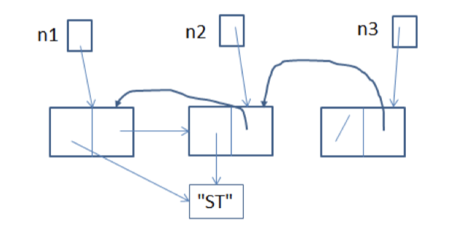

1. 5 10 5 3 8 5

